МИНОБРНАУКИ РОССИИ
Санкт-Петербургский государственный
электротехнический университет
«ЛЭТИ» им. В.И. Ульянова (Ленина)
Кафедра математического обеспечения и применения ЭВМ

отчет
по лабораторной работе №3
по дисциплине «Системы параллельной обработки данных»
Тема: Группы процессов и коммуникаторы

Студент гр. 1310 |  | Комаров Д.Е.
Преподаватель |  | Татаринов Ю.С.

Санкт-Петербург
2025
Цель работы
Целью выполнения лабораторной работы является построение программы с использованием групп процессов и коммуникаторов при помощи библиотеки MPI.
Постановка задачи
Вариант 3. В каждом процессе, ранг которого делится на 3 (включая главный процесс), даны три целых числа. С помощью функции MPI_Comm_split создать новый коммуникатор, включающий процессы, ранг которых делится на 3. Используя одну коллективную операцию пересылки данных для созданного коммуникатора, переслать исходные числа в главный процесс и вывести эти числа в порядке возрастания рангов переславших их процессов (включая числа, полученные из главного процесса).
Указание. При вызове функции MPI_Comm_split в процессах, которые не требуется включать в новый коммуникатор, в качестве параметра color следует указывать константу MPI_UNDEFINED.
Выполнение работы
Программа, выполняющая поставленную задачу представлена в приложении А. Выполнение программы начинается с определения ранга текущего процесса. После чего при помощи MPI_Comm_split создает новую группу процессов, ранг которых делится на 3. Во всех процессах новой группы создаются 3 целых числа. Числа генерируются от 1 до 3, умножаются на 100 и суммируются с рангом процесса, их сгенерировавшего. Так, процесс с рангом 0 сгенерирует числа 100, 200, 300; процесс с рангом 3 сгенерирует числа 103, 203, 303 и т.д. После чего, при помощи коллективной операции MPI_Gather и нового коммуникатора, данные числа пересылаются в процесс с рангом 0 и выводятся на экран. На рисунке 1 представлен результат работы программы для 4-х процессов.
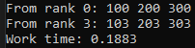
Рисунок 1 – Демонстрация работы программы
На рисунке 2 представлен алгоритм программы в виде сети Пери для 4-х процессов.
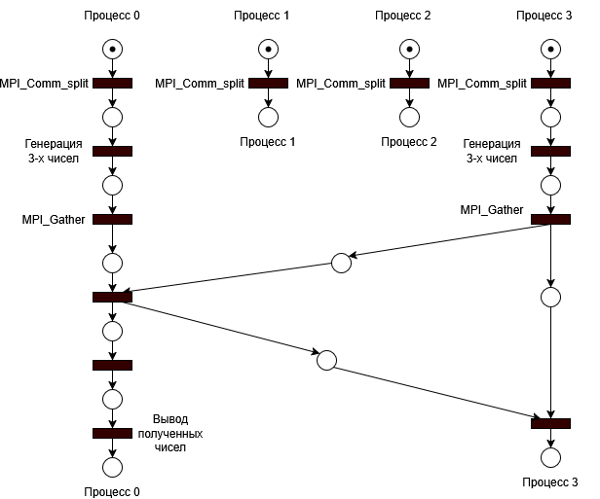
Рисунок 2 – Сеть Петри
Протестируем полученный алгоритм на различном количестве процессов и различном количестве пересылаемых чисел. В измерения не включено время подготовки данных и вывода полученных данных на экран.
Время работы алгоритма при пересылке 3 чисел представлено в таблице 1.
Таблица 1 – Время работы алгоритма при пересылке 3 чисел
Число процессов | Время выполнения (мс)
1 | 0.01
2 | 0.01
4 | 0.01
Продолжение таблицы 1
8 | 0.01
16 | 0.4
32 | 2.23
Время работы алгоритма при пересылке 300 чисел представлено в таблице 2.
Таблица 2 – Время работы алгоритма при пересылке 300 чисел
Число процессов | Время выполнения (мс)
1 | 0.01
2 | 0.01
4 | 0.01
8 | 0.01
16 | 0.34
32 | 2.28
Время работы алгоритма при пересылке 3000 чисел представлено в таблице 3.
Таблица 3 – Время работы алгоритма при пересылке 3000 чисел
Число процессов | Время выполнения (мс)
1 | 0.01
2 | 0.01
4 | 0.01
8 | 0.01
16 | 0.49
32 | 2.01
На рисунке 3 представлен график, отражающий зависимость времени выполнения от количества процессов.
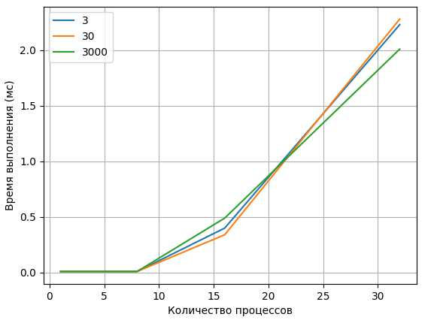
Рисунок 3 – График, отражающий зависимость времени выполнения от
количества процессов
На рисунке 4 представлен график, отражающий зависимость времени выполнения от количества пересылаемых чисел.
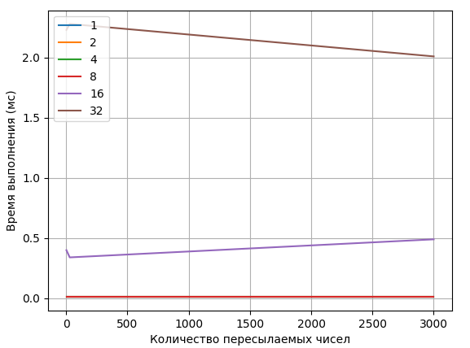
Рисунок 4 – График, отражающий зависимость времени выполнения от
количества пересылаемых чисел
Из таблиц 1–3 и рисунков 3 и 4 видно, что время выполнения программы начинает расти после 8 процессов. Объясняется это тем, что, поскольку замеры производились на компьютере с 4-мя ядрами, то для 1, 2, 4, 8 процессов программа выполнялась действительно параллельно ( в работе программы всегда участвует только треть процессов из условия, следовательно из 8 процессов, только процессы с рангами 0, 3, 6 активные). Для различного объема данных разницы во времени выполнения замечено не было, что объясняется высокой эффективностью пересылки данных между процессами. На рисунке 5 представлен график замедления выполнения программы в зависимости от количества процессов.
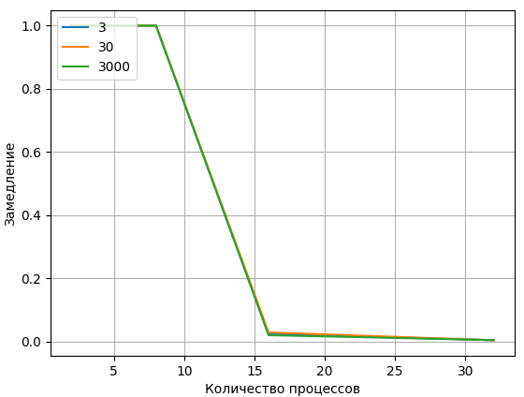
Рисунок 5 – График замедления выполнения программы в зависимости от
количества процессов
Выводы
В ходе выполнения лабораторной работы была написана программа с использованием групп процессов и коммуникаторов при помощи библиотеки MPI.
Программа была протестирована для различного количества процессов и различного объема данных. Было выяснено, что время выполнения программы начинает расти после 8 процессов. Объясняется это тем, что, поскольку замеры производились на компьютере с 4-мя ядрами, то для 1, 2, 4, 8 процессов программа выполнялась действительно параллельно ( в работе программы всегда участвует только треть процессов, следовательно из 8 процессов, только процессы с рангами 0, 3, 6 активные). Для различного объема данных разницы во времени выполнения замечено не было, что объясняется высокой эффективностью пересылки данных между процессами.

Приложение А
Код программы
#include <mpi.h>
#include <iostream>
#define GENINTNUM 3

int main(int argc, char** argv) {
MPI_Init(&argc, &argv);
int procRank;
MPI_Comm_rank(MPI_COMM_WORLD, &procRank);
MPI_Comm newComm;
MPI_Comm_split(MPI_COMM_WORLD, procRank % 3 == 0 ? 1 : MPI_UNDEFINED, procRank / 3, &newComm);
if (procRank % 3 == 0) {
int procNum;
MPI_Comm_size(newComm, &procNum);
MPI_Comm_rank(newComm, &procRank);
int arr[GENINTNUM];
int *rcvarr = new int[procNum * GENINTNUM];
for (int i = 0;i < GENINTNUM;i++)
arr[i] =(i+1)*100+procRank;
MPI_Barrier(newComm);
double timer = MPI_Wtime();
MPI_Gather(arr, GENINTNUM, MPI_INT, rcvarr, GENINTNUM, MPI_INT, 0, newComm);
timer = MPI_Wtime() - timer;
if (procRank == 0) {
for (int i = 0;i < procNum * GENINTNUM;i++) {
if (i % GENINTNUM == 0)
std::cout << "From rank " << i*3 / GENINTNUM << ": ";
std::cout << rcvarr[i] << " ";
if ((i + 1) % GENINTNUM == 0)
std::cout << std::endl;
}
std::cout << "Work time: " << timer * 1000 << std::endl;
}
delete[] rcvarr;
MPI_Comm_free(&newComm);
}
MPI_Finalize();
return 0;
}

